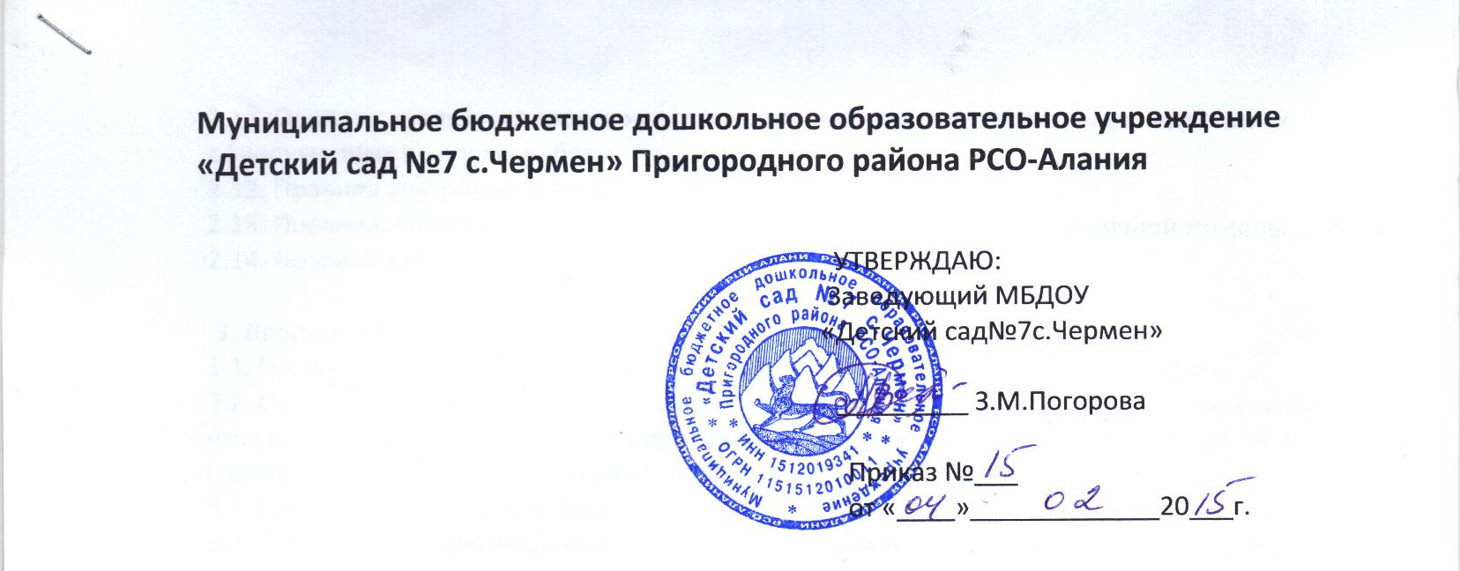

Должностная инструкция кастелянши

1. Общие положения
1.1. Настоящая должностная инструкция разработана в соответствии с Квалификационным справочником профессий рабочих, которым устанавливаются месячные оклады, утв. Постановлением Госкомитета СССР по труду и социальным вопросам и ВЦСПС от 20 февраля 1984 г. № 58/3-102 (в ред. от 24 ноября 2008 г.), с Постановлением Минтруда РФ от 10 ноября 1992 г. № 31 (ред. от 24.11.2008) «Об утверждении тарифно-квалификационных характеристик по общеотраслевым профессиям рабочих»; при составлении инструкции учтены Трудовой кодекс РФ, Закон РФ от 30 июня 2006 г. № 90-ФЗ и иные нормативные акты, регулирующие трудовые отношения в Российской Федерации.
1.2. Кастелянша принимается на должность и освобождается от должности заведующим дошкольной образовательной организации.
1.3. Кастелянша непосредственно подчиняется заведующему, заведующему хозяйством; старшей медицинской сестре дошкольной образовательной организации по вопросам соблюдения санэпидрежима.
1.4. В своей деятельности кастелянша руководствуется:

— СанПиН 2.4.1.3049-13 «Санитарно-эпидемиологические требования к устройству, содержанию и организации режима работы дошкольных образовательных организаций»;
— Уставом и локальными актами организации, правилами внутреннего трудового распорядка;
— Правилами и нормами охраны труда и противопожарной защиты;
— настоящей инструкцией и Трудовым договором.
1.5. Кастелянша должна знать:
— порядок получения, выдачи, хранения и списания вследствие износа специальной и санитарной одежды, белья, полотенец и другого мягкого инвентаря, сроки их носки, обмена;
— порядок ведения установленной документации учета и списания;
— санитарные правила содержания мягкого инвентаря;
— правила личной гигиены;
— правила выдачи белья и спецодежды.
2. Требования к квалификации
Без предъявления требований к образованию и стажу работы.
3. Должностные обязанности
3.1. Основной задачей кастелянши является содержание и сохранность в образцовом порядке мягкого инвентаря и специальной одежды.
Кастелянша:
3.2. Получает, проверяет и выдает спецодежду, постельное белье, полотенца, халаты, скатерти, салфетки, съемный инвентарь: чехлы, шторы, портьеры и т.п.
3.3. Ведет учет белья и других предметов мягкого инвентаря.
3.4. Организует в соответствии с графиком (не реже 1 раза в неделю) и по мере загрязнения смену постельного детского белья, полотенец, рабочей одежды;
— получает и сортирует бывшее в употреблении постельное белье и полотенца и сдает в стирку;
— выдает (на смену) чистое постельное белье и полотенца, рабочую одежду;
— после стирки проводит мелкий ремонт мягкого инвентаря,
— проглаживает постельное белье и полотенца, рабочую одежду;
— сортирует и укладывает чистый и проглаженный мягкий инвентарь в шкафы для хранения.

3.5. Получает и сортирует бывшую в употреблении спецодежду, скатерти, портьеры, шторы и т.д., сортирует и сдает их в стирку.
3.6. Проводит мелкий ремонт спецодежды и другого мягкого инвентаря, проглаживает после стирки, выполняет швейные работы и размещает в шкаф для хранения.
3.7. Осуществляет контроль за правильным использованием спецодежды и другого мягкого инвентаря.
3.8. Принимает участие в составлении актов на списание пришедшей в негодность специальной одежды, белья, полотенец и других предметов мягкого инвентаря.
3.9. Оформляет и ведет установленную документацию (ведет журнал учета белья).
4. ПРАВА
Кастелянша имеет право:
4.1. На права, предусмотренные ТК РФ, Федеральным законом «Об образовании в Российской Федерации», «Типовым положением о дошкольной образовательной организации», Уставом МБДОО, Коллективным договором, правилами внутреннего трудового распорядка и другими локальными актами организации.
4.2. Вносить предложения по улучшению организации обеспечения и содержания мягкого инвентаря в дошкольной образовательной организации.
4.3. Требовать от администрации организации создания условий, необходимых для выполнения профессиональных обязанностей.
4.4. Участвовать в работе коллегиальных органов самоуправления организации.
5. Ответственность
5.1. Кастелянша несет ответственность:
— за правильную эксплуатацию оборудования, закрепленного за ней.
5.2. Материальную ответственность за сохранность материальных ценностей (мягкий инвентарь).
5.3. За невыполнение обязанностей, предусмотренных настоящей должностной инструкцией или ненадлежащее выполнение своих должностных обязанностей, — в пределах, определенных действующим трудовым законодательством Российской Федерации;
— за правонарушения, совершенные в процессе осуществления своей деятельности, — в пределах, определенных действующим административным, уголовным и гражданским законодательством Российской Федерации;
— за причинение материального ущерба — в пределах, определенных действующим трудовым и гражданским законодательством Российской Федерации.
Контроль за исполнением инструкции кастелянши возлагается на
заведующего хозяйством и медсестру.

С инструкцией ознакомлен:

_____________________________________________________
Подпись расшифровка подписи»

«___» 20 г.

